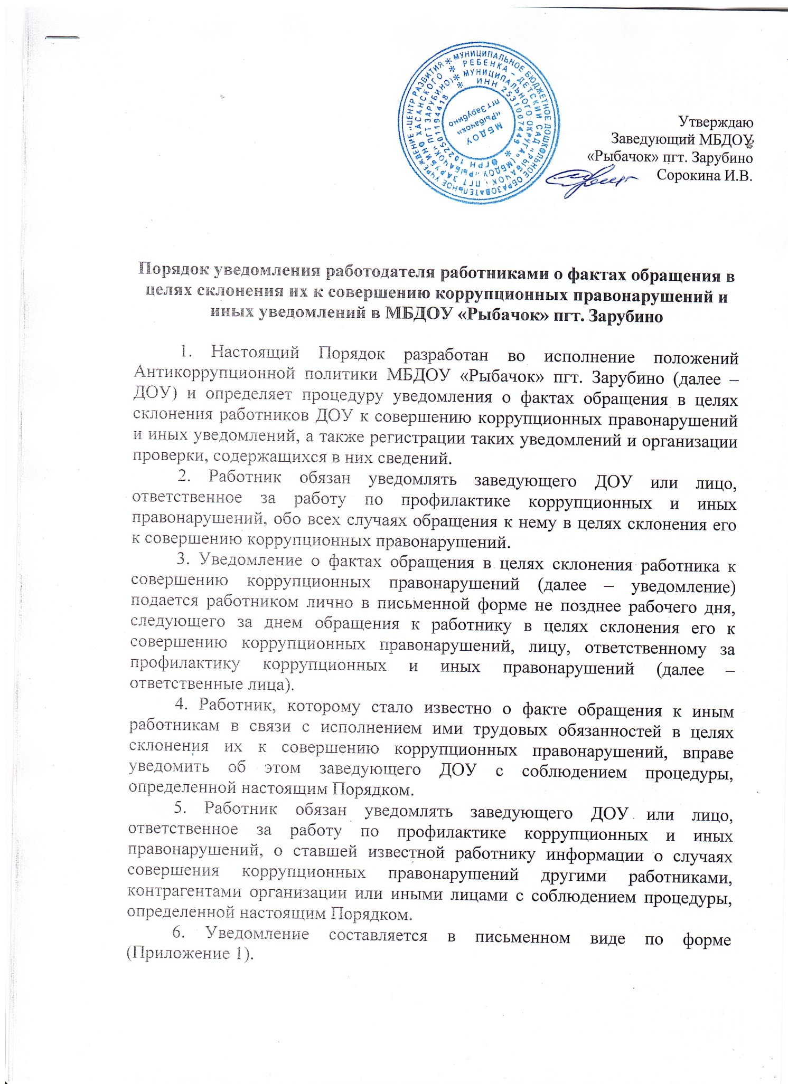

Утверждаю
Заведующий МБДОУ
«Рыбачок» пгт. Зарубино
Сорокина И.В.

Порядок уведомления работодателя работниками о фактах обращения в целях склонения их к совершению коррупционных правонарушений и иных уведомлений в МБДОУ «Рыбачок» пгт. Зарубино
- Настоящий Порядок разработан во исполнение положений Антикоррупционной политики МБДОУ «Рыбачок» пгт. Зарубино (далее – ДОУ) и определяет процедуру уведомления о фактах обращения в целях склонения работников ДОУ к совершению коррупционных правонарушений и иных уведомлений, а также регистрации таких уведомлений и организации проверки, содержащихся в них сведений.
- Работник обязан уведомлять заведующего ДОУ или лицо, ответственное за работу по профилактике коррупционных и иных правонарушений, обо всех случаях обращения к нему в целях склонения его к совершению коррупционных правонарушений.
- Уведомление о фактах обращения в целях склонения работника к совершению коррупционных правонарушений (далее – уведомление) подается работником лично в письменной форме не позднее рабочего дня, следующего за днем обращения к работнику в целях склонения его к совершению коррупционных правонарушений, лицу, ответственному за профилактику коррупционных и иных правонарушений (далее – ответственные лица).
- Работник, которому стало известно о факте обращения к иным работникам в связи с исполнением ими трудовых обязанностей в целях склонения их к совершению коррупционных правонарушений, вправе уведомить об этом заведующего ДОУ с соблюдением процедуры, определенной настоящим Порядком.
- Работник обязан уведомлять заведующего ДОУ или лицо, ответственное за работу по профилактике коррупционных и иных правонарушений, о ставшей известной работнику информации о случаях совершения коррупционных правонарушений другими работниками, контрагентами организации или иными лицами с соблюдением процедуры, определенной настоящим Порядком.
- Уведомление составляется в письменном виде по форме (Приложение 1).

К уведомлению прилагаются все имеющиеся материалы, подтверждающие обстоятельства обращения в целях склонения работника к совершению коррупционных правонарушений.
- В течение трех рабочих дней заведующий МКДОУ «Рыбачок» пгт. Зарубино рассматривает поступившее уведомление, принимает решение о проведении проверки содержащихся в нем сведений и определяет круг лиц и комплекс мероприятий для проведения данной проверки в форме письменного заключения.
- В случае отсутствия работника на рабочем месте (отпуск, служебная командировка, нахождение вне места осуществления трудовой деятельности по иным основаниям, установленным законодательством Российской Федерации) уведомление представляется работником ответственному лицу в течение одного рабочего дня с даты прибытия работника к месту прохождения трудовой деятельности.
- В случае если работник по объективным причинам не может передать уведомление лично, он направляет его по почте либо по каналам факсимильной связи.
- Уведомление в день его поступления регистрируется ответственным должностным лицом в журнале регистрации уведомлений о фактах обращения в целях склонения работника к совершению коррупционных правонарушений (далее – Журнал регистрации) по форме (Приложение 2). Листы Журнала регистрации должны быть пронумерованы, прошнурованы и скреплены печатью ДОУ.
- Отказ в регистрации уведомления не допускается.
- Копия зарегистрированного уведомления выдается работнику на руки либо направляется по почте с уведомлением о вручении.
- В течение трех рабочих дней заведующий МКДОУ «Рыбачок» пгт. Зарубино рассматривает поступившее уведомление, принимает решение о проведении проверки содержащихся в нем сведений и определяет круг лиц и комплекс мероприятий для проведения данной проверки в форме письменного заключения.
- При установлении в результате проверки обстоятельств, свидетельствующих о наличии признаков преступления или административного правонарушения, заведующий направляет копии уведомления и материалов проверки для рассмотрения в органы прокуратуры или другие государственные органы.
- Уведомление, письменное заключение по результатам проверки, информация, поступившая из прокуратуры или других государственных органов по результатам рассмотрения уведомления, хранятся в делах МБДОУ «Рыбачок» пгт. Зарубино

Приложение № 1

Заведующему МБДОУ «Рыбачок»
Сорокиной Ирине Владимировне
(Ф.И.О.)
от
(Ф.И.О. работника организации, должность, телефон)

УВЕДОМЛЕНИЕ
о совершении коррупционных правонарушений
Сообщаю, что:
1)
(описание обстоятельств, при которых стало известно о случаях обращения к работнику в связи с исполнением им трудовых функций каких-либо лиц в целях склонения его к совершению коррупционных правонарушений либо иных обстоятельств)

;
(дата, место, время)
2)

(подробные сведения о коррупционных правонарушениях, которые должен был бы совершить работник по просьбе обратившихся лиц)
;
- (все известные сведения о физическом лице, склоняющем к коррупционному правонарушению, юридическом лице, в интересах которого работнику
предлагается совершить коррупционное правонарушение либо иная информация)

;

(способ и обстоятельства склонения к коррупционному правонарушению, а также информация об отказе (согласии) работника принять предложение
лица о совершении коррупционного правонарушения либо иные обстоятельства)

.

(подпись) (Фамилия, инициалы) (дата)

Приложение № 2

Журнал
регистрации уведомлений о фактах обращения в целях склонения работников МБДОУ «Рыбачок» пгт. Зарубино к совершению коррупционных правонарушений и иных уведомлений

№ п/п | Дата и время принятия уведомления | Сведения о работнике, направившем уведомление |  | Краткое содержание уведомления | Ф.И.О., должность работника, принявшего уведомление | Дата направления информации работодателю
№ п/п | Дата и время принятия уведомления | Ф.И.О. | Должность | Краткое содержание уведомления | Ф.И.О., должность работника, принявшего уведомление | Дата направления информации работодателю
1 | 2 | 3 | 4 | 5 | 6 | 7

